FINÁLNÍ DOKUMENTACE
Projekt: Webová Anketa
Kompletní technický a procesní popis projektu

1. Analýza a Cíl projektu
Cíl: Vytvořit robustní, moderní a bezpečnou webovou aplikaci pro anonymní hlasování.
Hlavní otázka: "Kolik otevřených záložek v prohlížeči je ještě normální?"

Klíčové vlastnosti systému:
- Backend v Pythonu (Flask) se sdílenou persistencí (JSON).
- Moderní Frontend s Chart.js a interaktivními prvky.
- Ochrana proti vícenásobnému hlasování (IP + Cookies).
- Administrátorský panel s real-time statistikami.

2. Technický Design a Architektura

Schéma rozložení (Wireframe)
Celý grafický návrh a rozložení prvků (Layout) naleznete v samostatném souboru:
→ 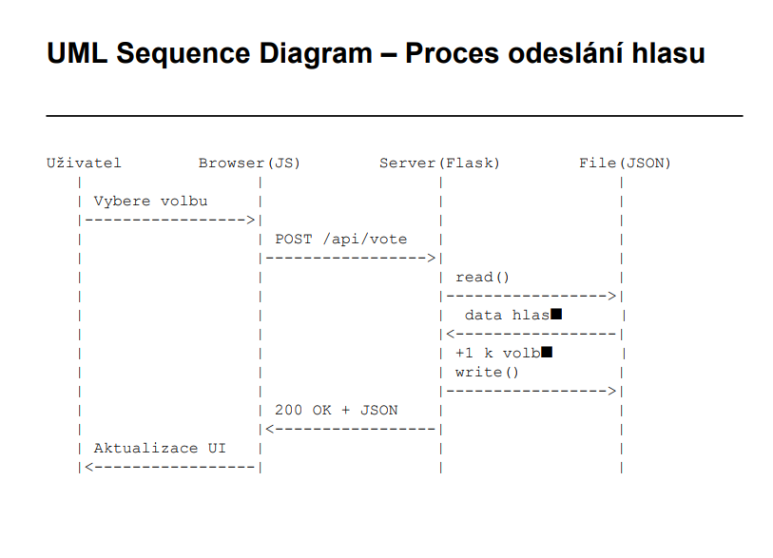

Logická struktura (UML)
Detailní třídní diagramy a sekvenční diagramy (komunikace Klient–Server) naleznete zde:
→ 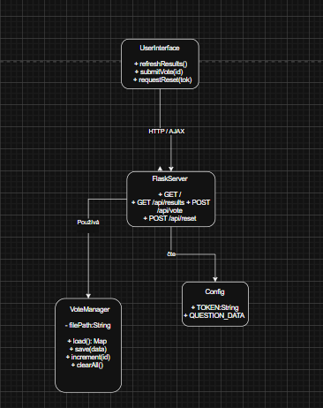

3. Technický Stack a Deployment
Backend: Python 3.13 + Flask
Frontend: Vanilla JS (ES6+), CSS3 — Dark Mode, Glassmorphism
Knihovny: Chart.js (grafy), Canvas-Confetti (efekty)
Server: PythonAnywhere (vystavel.pythonanywhere.com)
Databáze: Souborová (JSON) – splňuje požadavek na sdílení dat napříč uživateli

4. Funkční požadavky

F1: Hlasování
- Uživatel vybere jednu ze 4 možností a potvrdí kliknutím na tlacítko Odeslat.
- Validace probíhá na straně serveru před přijetím hlasu.
- Zabezpečení: implementována kontrola IP adresy i Cookies — pokud uživatel již hlasoval, systém jeho hlas zamítne.

F2: Zobrazení výsledků
- Výsledky jsou zobrazeny v reálném čase prostřednictvím animovaného grafu (Chart.js).
- Real-time polling: stránka každých 5 sekund automaticky aktualizuje data ze serveru bez nutnosti ručního obnovení.
- Data jsou uložena v souboru data/votes.json, čímž je zajištěna persistence i po restartu serveru.

F3: Resetování
- Proveditelné kliknutím na tlacítko Reset (vyžaduje bezpecnostní token) nebo v rámci Admin panelu.
Token: super-tajny-token-123
- Reset vynuluje hlasy, statistiky i seznam zablokovaných IP adres.

5. Administrace a Monitoring

Admin Panel
Přístupný na /admin. Umožňuje sledovat:
- Celkový počet interakcí a odeslaných hlasů.
- Počet unikátních IP adres (hlasujících uživatelů).
- Čas posledního přijatého hlasu.

Monitoring
Nastaven externí monitoring přes UptimeRobot, který každých 5 minut ověřuje HTTP status kód 200 na hlavní stránce aplikace.

6. Údržba a Nasazování změn
Pro nasazení nových verzí byl definován následující standardní proces:
- Vývoj — úprava kódu lokálně ve vývojovém prostředí.
- Validace — spuštění automatizovaných testů příkazem python tests/test_app.py.
- Upload — nahrání souborů do složky /mysite/ přes webové rozhraní nebo Bash konzoli.
- Organizace — přesun HTML šablon do templates/, CSS a JS souborů do static/.
- Aktivace — kliknutí na tlačítko Reload v záložce Web na PythonAnywhere.
- Kontrola — ověření funkčnosti na veřejné URL po nasazení.

7. Struktura souborů (Finální)
Přehled organizace projektu na serveru:

├── flask_app.py # Jádro aplikace (vstupy, routování)
├── config.py # Konfigurace a tajný token
├── requirements.txt # Závislosti (flask, gunicorn)
├── data/
│ ├── votes.json # Aktuální stav hlasů
│ ├── meta.json # Statistiky (poslední hlas)
│ └── voters.txt # Seznam zablokovaných IP
├── static/
│ ├── css/style.css # Definice designu
│ └── js/app.js # Klientská logika, grafy, konfety
└── templates/
├── index.html # Hlavní rozhraní
├── about.html # Informační stránka
└── admin.html # Administrátorský dashboard

